第三届全国大学生职业规划大赛报名操作指南

- 账号登录

1.在全国大学生职业规划大赛（以下简称“职规赛”）官网（网址：https://zgs.chsi.com.cn/）的首页处，点击“报名入口”进入登录页面。

2.选择“学生用户”的身份进行登录。
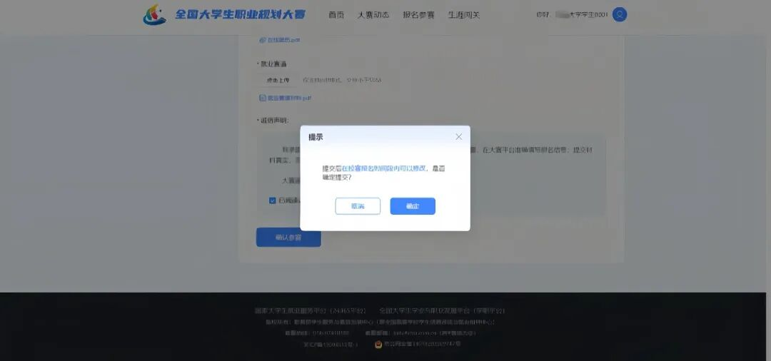
3.进入登录页面后，使用学信网账号进行登录。若忘记密码，可点击“找回密码”来进行密码找回；若无学信网账号，可点击“注册”，按要求进行新账号注册。
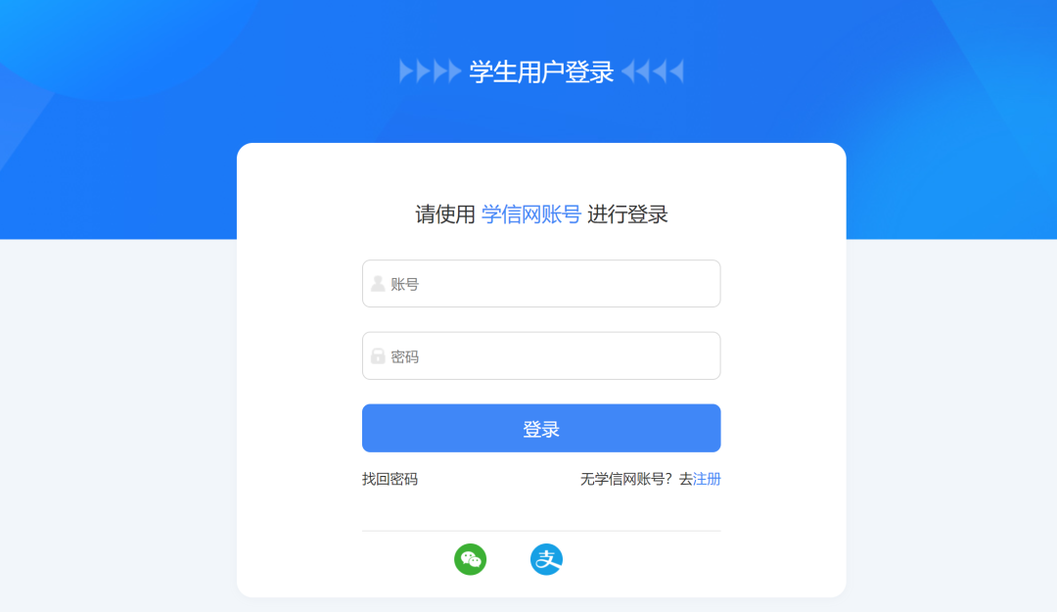
4.登录成功后，若学生身份未核验，则需要按要求在“学信档案”页面中进行身份核验后再次重新登录。
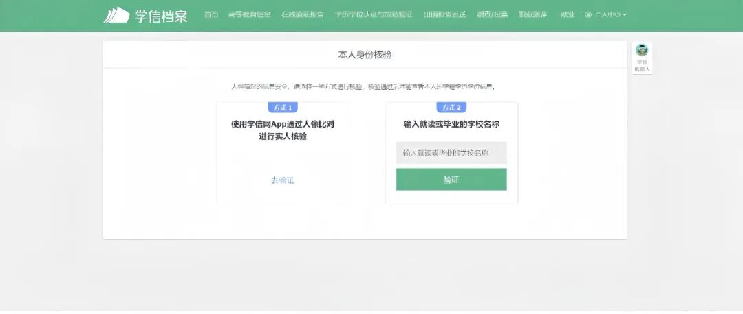
5.若出现“未查到您的普通高等学校全日制在校生学籍信息，暂时无法报名参赛”的信息，可以联系辅导员进行咨询，确认是否为全日制在校生、学信学籍信息是否正常等。


二、报名参赛
1.登录职规赛官网后，点击页面左侧的“报名信息”进入报名页面，点击“点击报名参赛”按钮，后期填写报名信息。
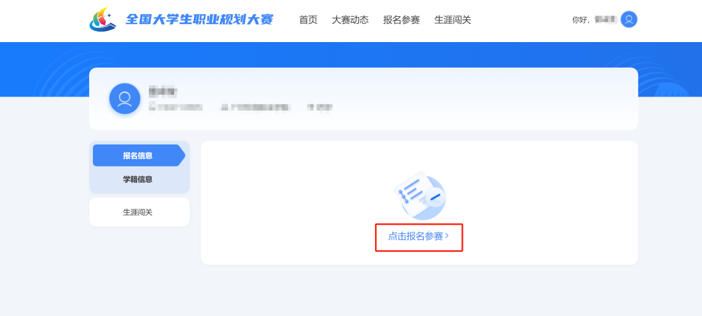

2.填写报名信息时，大一、大二学生请选择“成长赛道”，大三学生选择“就业赛道”，再选择“职教组”，后续填写本人目标职业、目标行业，上传校赛参赛材料（成长赛道需要上传“职业规划书”PDF版；就业赛道需要上传简历PDF版和“辅助材料PDF版”），阅读并勾选“诚信声明”，点击“确认参赛”按钮即可完成报名。

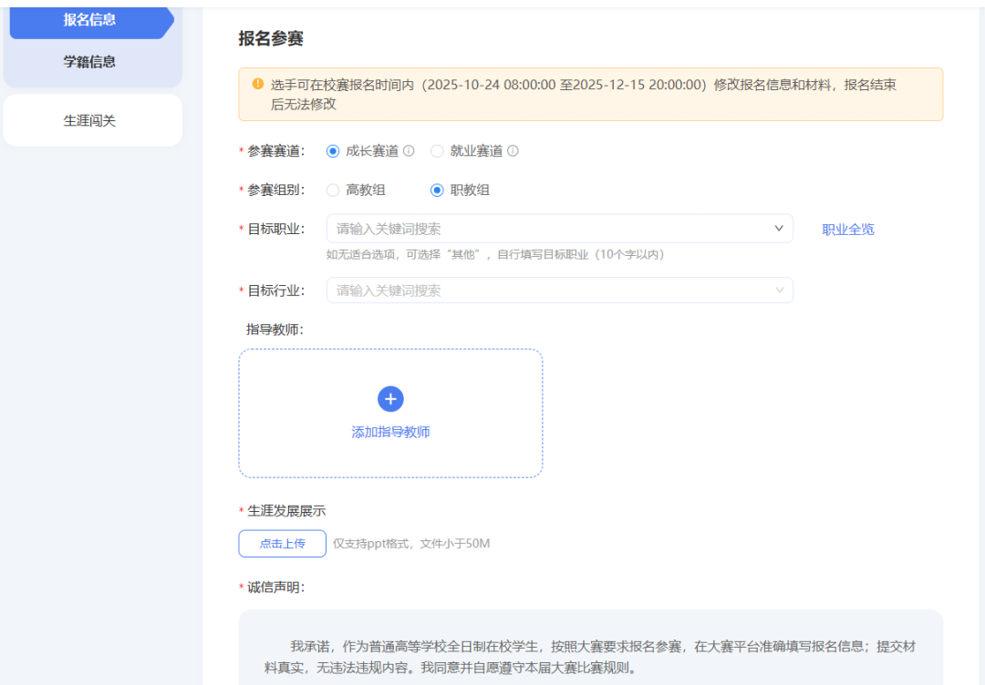
3.完成参赛报名后，需等待校级管理员进行审核。如果显示“校赛不通过”，只要在报名时间内，选手可编辑报名信息后重新报名。
4.报名时间内，选手可修改报名信息或取消报名。修改后的报名信息需校级管理员重新进行审核。如有疑问，请在辅导员处登记，统一向就业指导中心反馈。
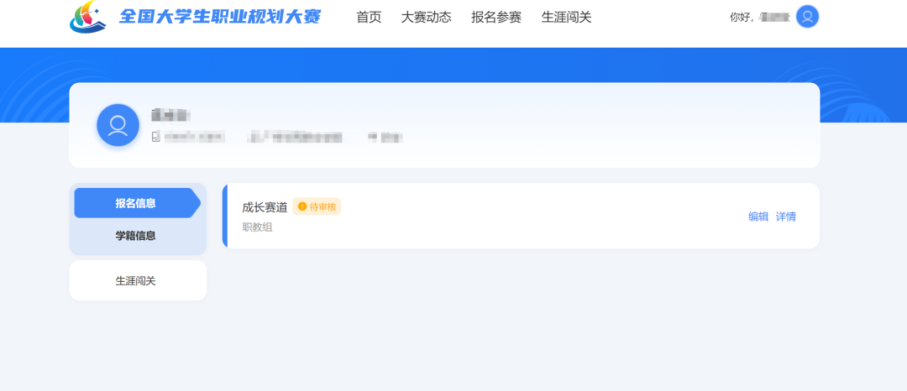

- 材料提交
（一）提交校赛材料
1.在报名参赛时，选手按照报名参加的赛道组别，提交对应的校赛参赛材料。
注：1.我校在校学生均为职教组；
2.大一大二学生参赛赛道：成长赛道
3.大三学生参赛赛道：就业赛道
（二）提交省赛、国赛参赛材料
1.若选手成功晋级到省赛，则个人中心-报名信息页面会显示“进入省赛”状态标签，可点击“上传省赛材料”按钮，提交省赛参赛材料。温馨提示：在省赛材料提交时间内，选手可随时修改材料，时间截止后不可修改。
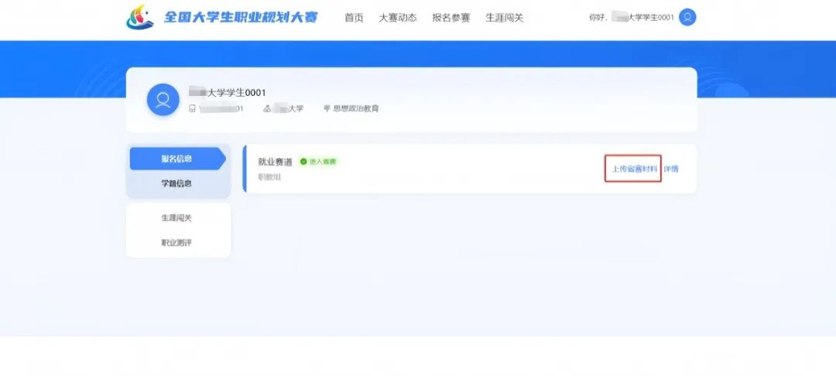
2.若选手成功晋级到国赛，则个人中心-报名信息页面会显示“进入国赛”状态标签，可点击“上传国赛材料”按钮，进行国赛参赛材料的提交。温馨提示：在国赛材料提交时间内，选手可随时修改材料，时间截止后不可修改。
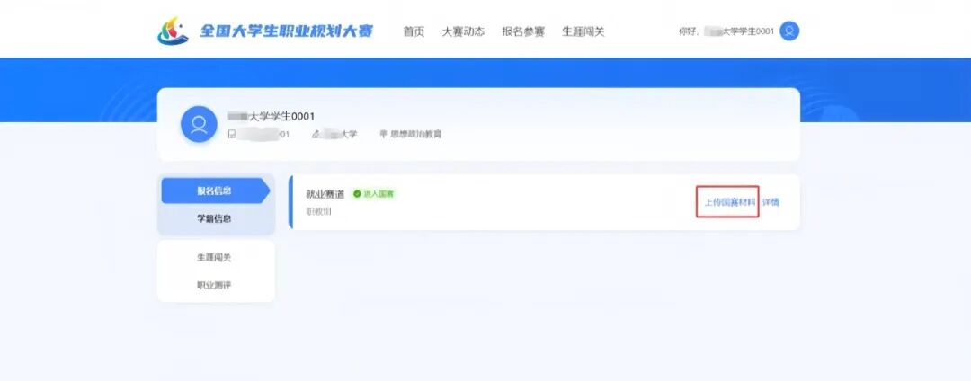

四、附加功能

（一）生涯闯关
为帮助选手更好地了解生涯规划的路径和方法，大赛平台为所有选手提供“生涯闯关”功能，选手可根据需要自主参与体验。
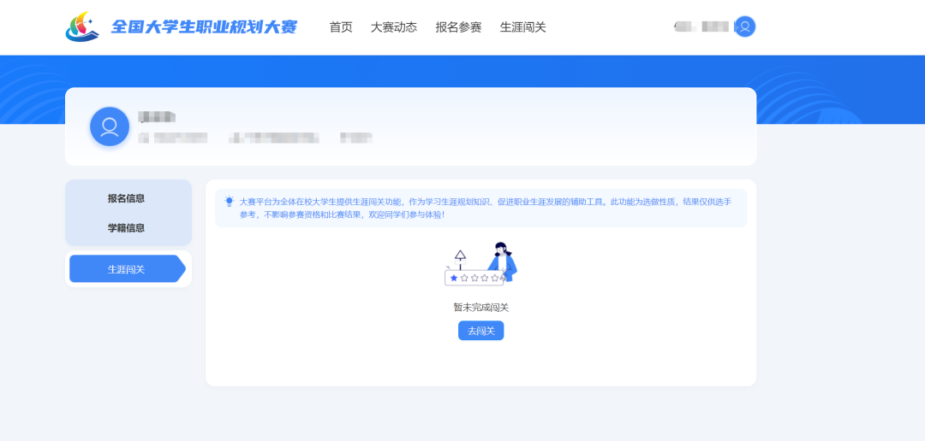
（二）职业测评
大赛平台为就业赛道中意向在企业就业的参赛选手，提供“职业测评”功能，帮助选手更好地了解行业和企业职能，选手可根据需要自主参与体验。（温馨提醒：报名“就业赛道”审核通过后，才能看到“职业测评”模块